« Поможем зимующим птицам»

Праздник для детей подготовительной группы

Составитель: музыкальный руководитель Л.А.Борисова

МБДОУ детский сад №1 г.Правдинска.

Оборудование: ноутбук, экран, презентация Power Point., бумага для оригами, ножницы, цветные карандаши, схемы-инструкции по выполнению изделия из бумаги, две кормушки из бумаги.

Ведущий: Ребята, сегодня мы с вами поговорим о зимующих птицах

Стук в дверь, входит почтальон Печкин с письмом

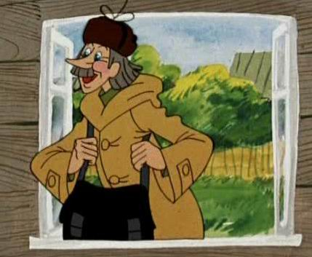

Вед: Здравствуй, почтальон Печкин
Печкин: Здравствуйте ребята, я принес Вам письмо и хочу вам его прочитать
«Прилетела в гости к вам. Если хотите знать больше, чем сейчас найдите, где я спряталась в вашем зале. Сова».
Вед: Спасибо, Печкин, вот чудеса, ребята, а вы знаете, что Сова издавна считалась на Руси символом мудрости, давайте поищем нашу таинственную гостью
Проводится игра « Холодно – горячо»
(Находят сову)
Вед: Здравствуй, Сова, мы рады тебя видеть, но что случилось с тобой, что ты оставила
свой лес и прилетела к нам?
Сова: Здравствуйте, ребята, мне очень стало холодно и голодно в лесу, и я решила
прилететь к вам, и загадать вам за помощью, но сначала отгадайте мою загадку.
Воробьи, стрижи, пингвины,
Снегири, грачи, павлины,
Попугаи и синицы:
Одним словом это – ... (птицы)

Ответы детей.
Сова: Правильно, ребята, сегодня я хочу поговорить с вами о птицах. Скажите, пожалуйста, как называются птицы, которые остаются с вами зимовать.

Ответы детей.

Сова: Молодцы, зимующие. Каких зимующих птиц вы знаете?

Ответы детей.
Сова: Правильно.
Ведущая: Уважаемая тетушка Сова, послушайте стихотворения, которые знают наши дети:
Ребенок: Покормите птиц зимой,
Пусть со всех концов
К вам слетятся, как домой,
Стайки на крыльцо.
Небогаты их корма,
Горсть одна нужна,
Горсть одна – и не страшна
Ребенок: Будет им зима.
Сколько гибнет их –
Не счесть, видеть тяжело!
А ведь в нашем сердце есть
И для них тепло.
Разве можно забывать:
Улететь могли,
А остались зимовать
Заодно с людьми.
Сова: Как хорошо читаете вы ребята стихотворения, но как вы думаете, что страшнее птицам холод или голод?

Ответы детей.

Сова: Конечно же, голод. Кто же может помочь птицам зимой?

Ответы детей.
Сова: Правильно, люди. Вы сможете помочь птицам. А как вы поможете им?

Ответы детей.
Дети: Мы смастерим кормушки. И принесем корм для птиц.
Ведущая: ребята, а давайте посмотрим, кто быстрей заполнит кормушки зерном и накормит голодных птиц.

Проводится игра « Кто быстрее заполнит кормушки»
Сова: Я вам хочу напомнить, что еда с нашего стола для птиц не годится. Синичке можно предложить кусочек несолёного сала, воробьям хлебные крошки, крупу, семена, вороны всеядные птицы, снегири любят семечки арбуза, тыквы, облепихи, барбариса, свиристели любят рябину, голуби любят крупу и хлеб. Клёст очень любит еловые и сосновые шишки, крепкий клюв крестом ловко шелушит шишки. Ещё клёст удивителен тем, что в трескучий мороз выводит птенцов.
Чтобы кормить птиц, необходимо соблюдать некоторые правила:
Во время подкормки не сорить, не оставлять на улице полиэтиленовые пакеты, жестяные банки, коробки;
Подкармливать птиц надо в одном и том же месте, желательно в одно и тоже время, птицы сами будут прилетать к этому времени;
Кормить птиц надо регулярно, ежедневно, нельзя подкармливать время от времени, именно в морозы пища нужна птицам каждый день, чтобы они выжили;
Корма класть немного, именно для того, чтобы подкормить, поддержать в трудное время.
Запомнили? Давайте повторим некоторые правила.

Ответы детей. 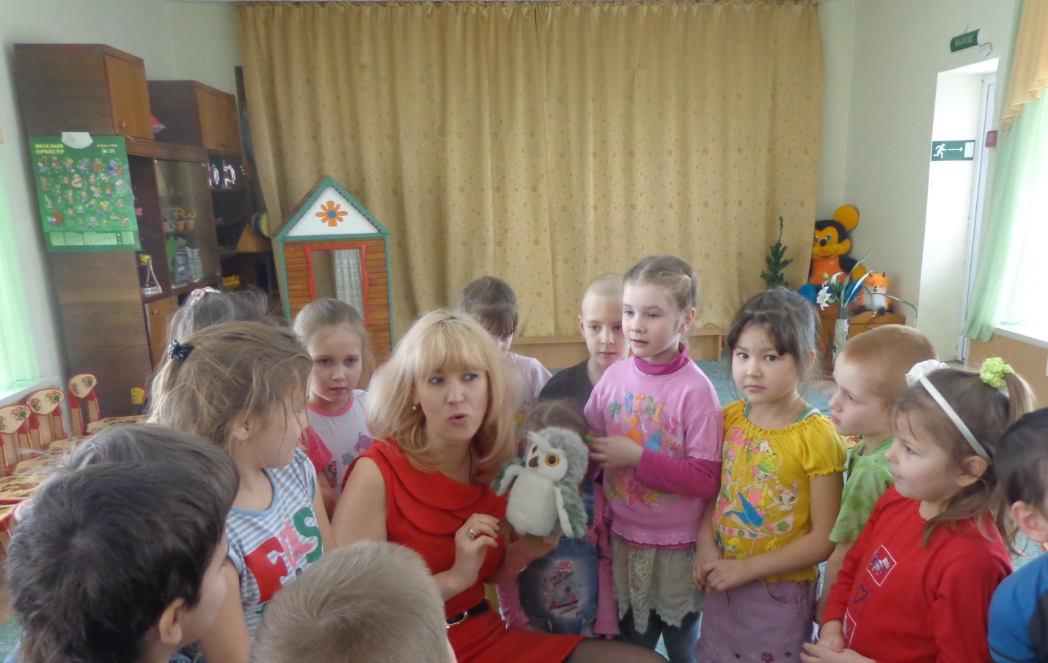
Вед: А еще, тетушка сова, наши дети знают очень красивую песню про птиц, послушай её.

Песня: «Синица»

Скачет шустрая синица
Ей на месте не сидится
Прыг-скок, прыг-скок,
Завертелась как волчок.

Вот присела на минутку,
Почесала носом грудку
И с дорожки, на плетень
Тири, тири, тень, тень.

Скачет шустрая синица
Ей на месте не сидится
Прыг-скок, прыг-скок,
Завертелась как волчок

Прыг-скок, прыг-скок,
Прыг-скок, прыг-скок!
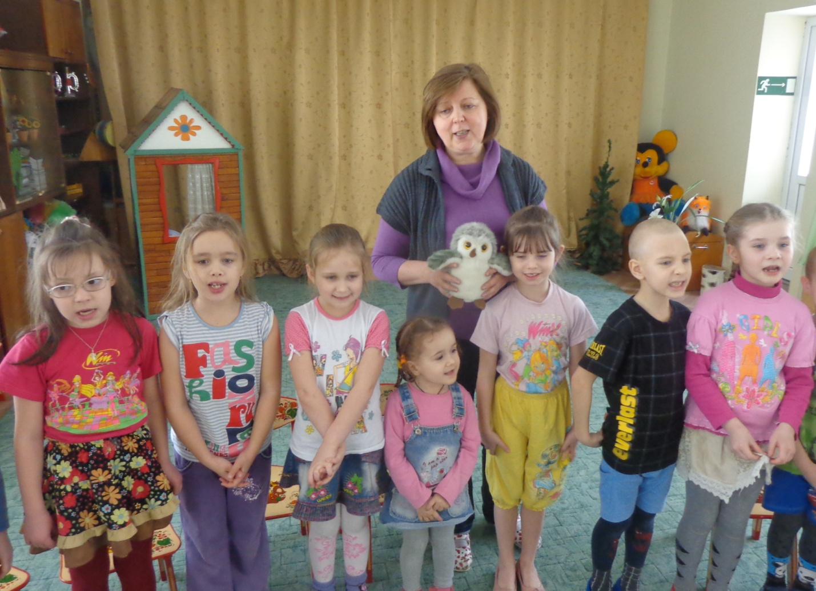
Сова: а я вам сейчас буду загадывать загадки про зимующих птиц, если вы правильно отгадаете, то птица будет лететь к кормушке
(Презентация)
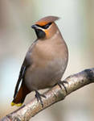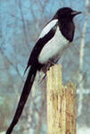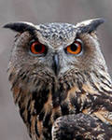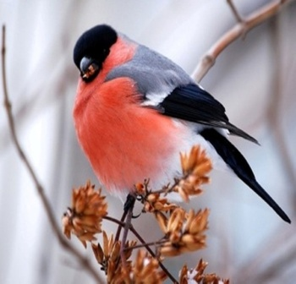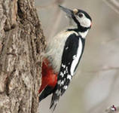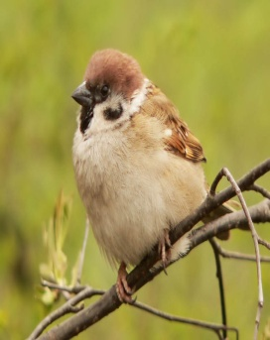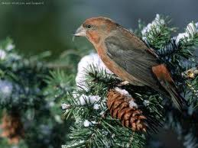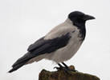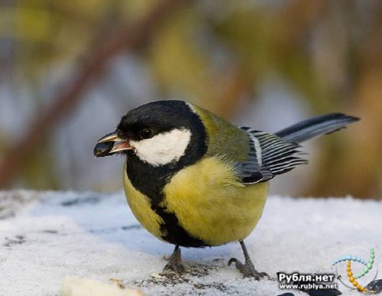

Я весь день ловлю жуков,
Ем букашек, червяков.
Зимовать не улетаю,
Под карнизом обитаю.
Чик-чирик! Не робей!
Я бывалый... (воробей)

Угадайте, что за птица
Света белого боится.
Клюв крючком,
Глаза пятачком,
Ушастая голова. Это (сова)

Трещала с самого утра:
Пор-ра! Пор-ра!
А что пора? такая всем морока,
Когда трещит... (сорока)

Спинкою зеленовата,
Животиком желтовата,
Чёрненькая шапочка
И полоска шарфика. (синица)

Окраской - сероватая,
Повадкой - вороватая,
Крикунья хрипловатая -
Известная персона.
Кто она?.. (ворона)

Кто в беретке ярко-красной,
В чёрной курточке атласной?
На меня он не глядит,
Всё стучит, стучит, стучит. (дятел)

Кто там прыгает, шуршит,
Клювом шишки потрошит?
Голоском речистым, чистым
“Клё! Клё! Клё!” поёт со свистом. (клёст)

Чернокрылый,
Красногрудый
И зимой найдет приют:
Не боится он простуды -
С первым снегом тут как тут! (снегирь)

Северные гости
Клюют рябины грозди,
Так нарядны и ярки.
На головах Хохолки. (свиристели)
Воспитатель: Молодцы. Посмотрите, сколько птиц слетелось к нашей кормушке.
Воспитатель: Молодцы! А сейчас давайте поиграем с нашими пальчиками.

Физкультминутка. Пальчиковая гимнастика.
Мы кормушку смастерили.
Мы столовую открыли.
Воробей, снегирь – сосед,
Будет вам зимой обед!
В гости в первый день недели
Две синицы прилетели,
А во вторник – снегири,
Ярче утренней зари!
Три вороны были в среду
Мы не ждали их к обеду.
А в четверг со всех краев –
Десять жадных воробьев
В пятницу в столовой нашей
Голубь лакомился кашей.
А в субботу на пирог
Прилетело семь сорок.
Воспитатель: Мы сегодня тоже будем мастерить кормушки вместе с вашими родителями, А делать это мы будем вот как.
Перед тем как вы приступите к работе, давайте вспомним, как пользоваться ножницами.

(Воспитатель напоминает детям технику безопасности при работе с ножницами).
А теперь вы можете приступать к работе.
Самостоятельная работа детей и родителей. Звучит спокойная музыка, дети с родителями мастерят кормушки для птиц.
Воспитатель: Посмотрите, сколько кормушек у нас получилось. Мы точно сможем помочь нашим маленьким друзьям.
Сова: По небу весело скользя,
Летят пернатые друзья
И пропоют чирикая:
“Спасибо Вам великое!”
Воспитатель: Молодцы! Сегодня мы с вами говорили о зимующих птицах, как мы можем им помочь зимой. Что вам понравилось на нашем празднике?

Ответы детей.

Воспитатель: А что было сложного?

Ответы детей.
Сова: Спасибо Вам дети и взрослые, я полетела в лес и позову своих друзей птиц, чтобы они полетели со мной к вашим кормушкам с кормом, ждите нас в гости! До новой встречи!

На прогулке после данного мероприятия, и на последующих, дети продолжают наблюдать за зимующими птицами, прилетающими к кормушкам.

